Progetto Mangia e Pensa (EW4F) – Comune di FERRARA

Città metropolit. |  | 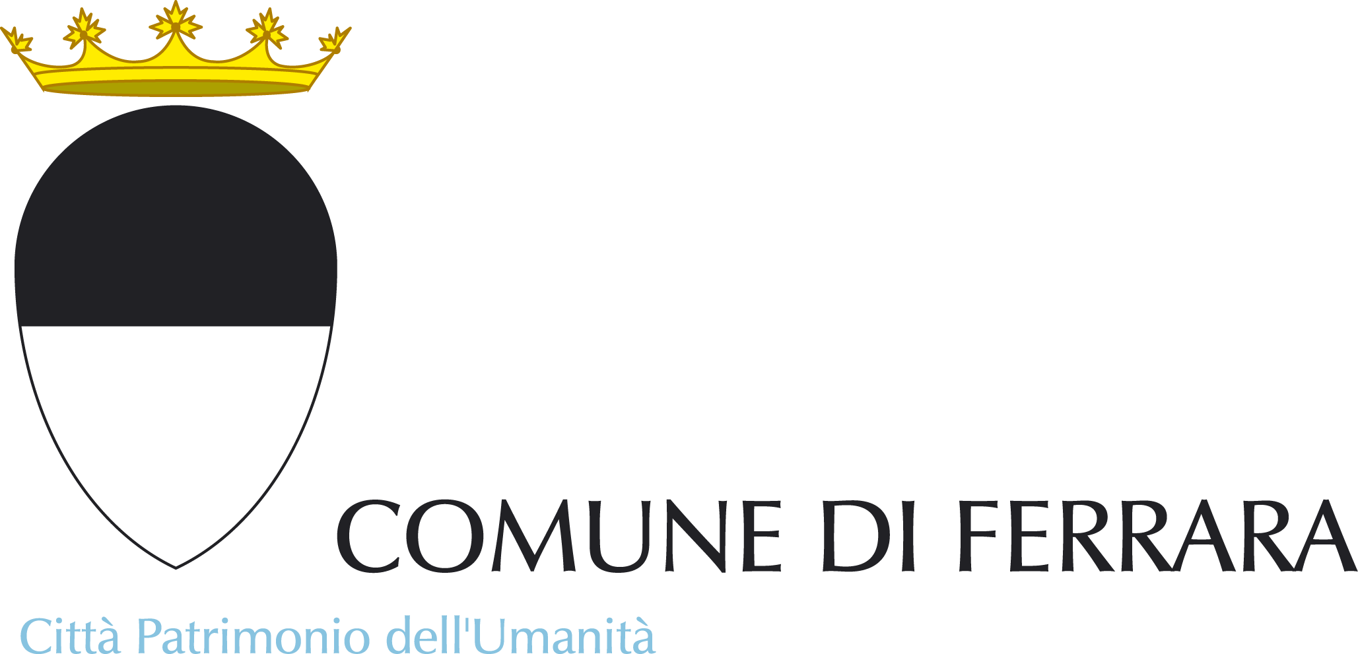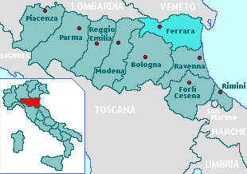
Regione | Emilia Romagna
Popolazione | 131.989 (01/01/2018 - Istat)
Superficie | 405,16 Kmq
Densità | 355,77 ab/Kmq
Codice Istat | 038008
Codice catastale | D548

Nome iniziativa
Mangia e Pensa

Area territoriale
Comune di Ferrara

Attività

“Mangia e Pensa” è uno dei risultati del progetto europeo Interreg-UE “Ecowaste4Food”. Propone un’azione sperimentale di contrasto allo spreco alimentare all’interno di due scuole ferraresi. L’iniziativa da realizzarsi nell’a.s. 2018/2019 coniuga azioni di monitoraggio e pesatura degli scarti di cibo con attività educative aventi ad oggetto le relazioni tra il cibo, l’ambiente e il benessere.

Recapiti/Referenti

Michele Pancaldi m.pancaldi@comune.fe.it
Manuela Antonellini m.antonellini@comune.fe.it

